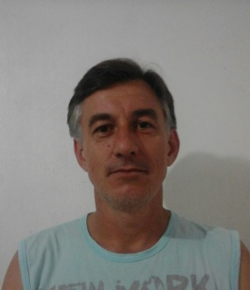

* Solteiro, Brasileiro, 40 anos
* Rua Guanabara, 376 – Bairro Centro
* CEP 13400-000 - Charqueadas – RS
* Tel / Cel: (51)9722-1774
* E-mail: valmirfischbornl@outlookl.com

**Objetivo**

Concorrer à vaga de auxiliar do almoxarifado por já ter experiência

**Formação acadêmica**

Técnico em contabilidade, escola Rocha Pombo, Capanema PR.

**Experiência Profissional**

2005-2014: Bella Gres Indústria de cerâmica    
Cargo: Encarregado de Produção

**Informações adicionais**

Disponivel para qualquer função, fácil aprendizado.

Obrigado pela atenção!